LABORATUAR ÇALIŞMASI :

1)

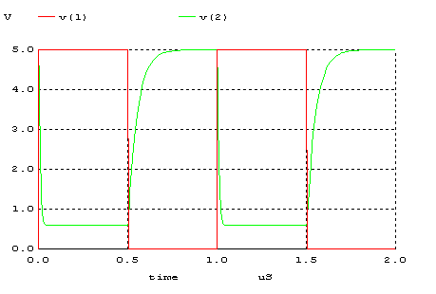
GRAFİK 1: Direnç yüklü NMOS devresi Vdc=5V için

Grafikten okunan değerler:

VOH=5V VOL=0.7V
VIH=3V VIL=1.7V
VM=2.4V
tf=0.05us tr=0.15us
tPHL=0.045us tPLH=0.05us td=0.0475us
NMH=5V-3V=2V NML=1.7V-0.7V=1V

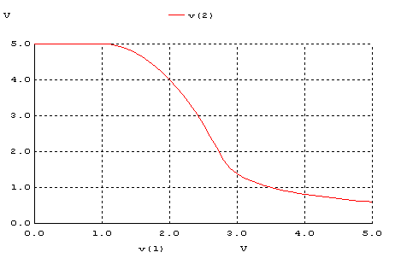
GRAFİK 2:Vout-Vin grafiği 5V için

2)

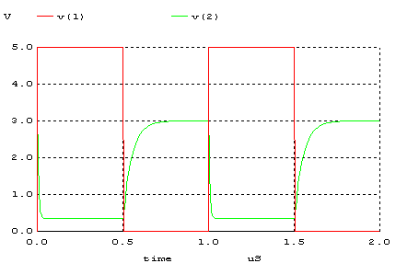
GRAFİK 3: Direnç yüklü NMOS devresi Vdc=3V için

Grafikten okunan değerler:

VOH=3V VOL=0.4V
VIH=2.6V VIL=1.7V
VM=2V
tf=0.04us tr=0.1us
tPHL=0.01us tPLH=0.05us td=0.03us
NMH=3-2.6V=0.4V NML=1.7V-0.4V=1.3V

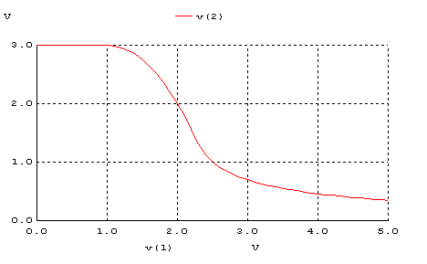

GRAFİK 4:Vout-Vin grafiği 3V için

-2. bölümü 1. bölüme göre değerlendirirsek Vdc gerilimini 5 V’dan 3 V’a düşürdüğümüz
zaman belirtilen değerlerde ufakta olsa gözle görülen bir fark oluşmuştur.Bu farlılıkların nedeni
giriş sinyali aynı olmasına karşın çıkış sinyalinin düşmesidir.Buna neden olan ise Vdc gerilimidir.
Çünkü çıkış düğümü bir dirençle birlikte Vdc ‘ye bağlıdır.

3) Vdc 5V için değerler

VOH=5V,VOL=0.7V
VIH=3V,VIL=1.7V
VM=2.4V
tf=0.05us,tr=0.15us
tPHL=0.045us,tPLH=0.05us,td=0.0475us
NMH=5V-3V=2V,NML=1.7V-0.7V=1V

Vdc 3V için değerler

VOH=3V,VOL=0.4V
VIH=2.6V,VIL=1.7V
VM=2V
tf=0.04us,tr=0.1us
tPHL=0.01us,tPLH=0.05us,td=0.03us
NMH=3-2.6V=0.4V,NML=1.7V-0.4V=1.3V

Bu değerleri karşılaştırdığımız zaman DC giriş gerilimindeki düşüşten dolayı değerlerde düşme gözlemlenmiştir.Noise margin değerlerinden de anlaşılacağı üzere DC=5V için “high” seviyedeki fark DC=3V için “high” seviyedeki farktan oldukça büyüktür.Bunun nedeni ise VIH değerinin sabit olması buna karşın VOH değerinin küçülmesidir.Ancak “low” kısmında ise bu değişim çok büyük fark gösterecek şekilde oluşmamıştır.Zaman bağlamındaki gecikmeler ise yine çok farklılık göstermemiştir.Çünkü DC geriliminin değişmesi gecikmeler üstünde fazla bir etkide bulunmamıştır.
Sonuçlarımızın ideal sonuçlardan farklı olmasının nedeni ise bu devrede kullanılan elemanların kendi içlerindeki gecikmelerden “noise” ve bozulmalardan dolayı oluştuğunu söyleyebiliriz.
İdeal durum gerçekleşmiş olsaydı çıkıştan aldığımız sinyali de bozulmalara uğramadan elde edilecektir.Böylece gerilim değerinde belirtilen grafikte bulunan belirsiz bölgeye ”undefined region” girme olasılığımız çok düşecekti.Sinyal üzerinde istediğimiz değerleri daha temiz bir şekilde almış olacaktık.
Vin sinyali sabit sabit olduğu için parametreler üzerinde büyük bir etkisi olmayacaktır.Ancak gecikmeler meydana geldiğinde ve voltajdaki bozukluklardan dolayı diğer parametreler bundan etkilenecektir.

